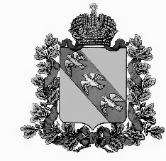

АДМИНИСТРАЦИЯ

МИХАЙЛОВСКОГО СЕЛЬСОВЕТА

РЫЛЬСКОГО РАЙОНА КУРСКОЙ ОБЛАСТИ

П О С Т А Н О В Л Е Н И Е

от | 16.11.2017 | № | 83

307369 Курская область, Рыльский р-н,

с. Михайловка, д.158

Об утверждении перечня первичных средств
пожаротушения в местах общественного
пользования населенных пунктов

В соответствии с Федеральным законом от 21 декабря 1994 года № 69-ФЗ «О пожарной безопасности», Федеральным законом от 22.07.2008 № 123-ФЗ «Технический регламент о требованиях пожарной безопасности», Федеральным законом от 6 октября 2003 года № 131-ФЗ «Об общих принципах организации местного самоуправления в Российской Федерации», в целях принятия мер по защите объектов и жилых домов граждан от пожаров на территории Михайловского сельсовета Рыльского района, Администрация Михайловского сельсовета Рыльского района ПОСТАНОВЛЯЕТ:
- Утвердить первичные средства пожаротушения и противопожарного инвентаря на территориях общего пользования Михайловского сельсовета (приложение).
- Руководителям предприятий, организаций и учреждений независимо от форм собственности, обеспечить наличие первичных средств тушения пожаров и противопожарного инвентаря в соответствии с правилами пожарной безопасности и перечнями, утвержденными органами местного самоуправления.
- Первичные средства тушения пожаров и противопожарный инвентарь разместить в пожарных щитах с наружной стороны зданий и сооружений.
- На пожарных щитах указать номера вызовов (01 или 112), Администрации Михайловского сельсовета ( 847152) 6-59-19.
- Обеспечить доступность первичных средств пожаротушения и противопожарного инвентаря.
- Первичные средства пожаротушения содержать в исправном состоянии в соответствии с паспортными данными на них. Не допускать использование средств пожаротушения, не имеющих соответствующих сертификатов. - Не допускать использование первичных средств тушения пожаров и противопожарного инвентаря не по назначению.
- Руководителям предприятий, организаций и учреждений:
- Определить лицо, ответственное за приобретение, ремонт, сохранность и готовность к действию первичных средств пожаротушения и противопожарного инвентаря.
- Опубликовать данное постановление на официальном сайте Администрации Михайловского сельсовета.
- Контроль за исполнением настоящего Постановления оставляю за собой.
Глава Михайловского сельсовета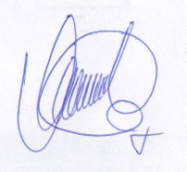 В.И.Яношев

